COMUNICATO STAMPA
Würth Elektronik lancia un nuovo podcast tecnico
Trasferimento di conoscenze attraverso il podcast Watts Up
Watertown (USA), 21 ottobre 2021 – Da oltre un decennio Würth Elektronik utilizza canali video per trasmettere contenuti educativi con i suoi "WEbinar". Ora queste presentazioni online, insieme a numerose Application Notes, blog o interviste vengono offerti attraverso il nuovo podcast Watts Up di Würth Elektronik. Il podcast è disponibile ogni settimana attraverso diverse piattaforme audio come iTunes, Google Podcasts o Spotify.
Amelia Thompson, analista Customer Outreach presso Würth Elektronik, è produttrice, autrice e voce del nuovo podcast Watts Up. Thompson afferma: "Negli ultimi due anni, abbiamo constatato un notevole aumento di interesse verso i nostri seminari mensili. Per questo motivo ora desideriamo trasferire le nostre conoscenze anche attraverso un podcast. L'elettronica comprende sempre anche una componente visiva, quindi sulla nostra piattaforma mettiamo a disposizione anche immagini che i nostri ascoltatori possono passare in rassegna in seguito."
Dal lancio a giugno 2021, il podcast è stato già scaricato da centinaia di ascoltatori, che possono informarsi su temi come trasmissione di energia senza fili, IoT industriale, progettazione di trasformatori e circuiti CEM.
"Il supporto è stato straordinario. I nostri clienti e partner apprezzano il fatto di poter conoscere meglio i nostri prodotti e servizi, soprattutto quando approfondiamo i dettagli tecnici. Non vedo l'ora di poter offrire altri contenuti formativi nelle prossime settimane", conclude Thompson.
Il podcast Watts Up di Würth Elektronik è disponibile in lingua inglese al link www.we-online.com/podcast.

Immagini disponibili
Le seguenti immagini possono essere scaricate da internet e stampate: https://kk.htcm.de/press-releases/wuerth/
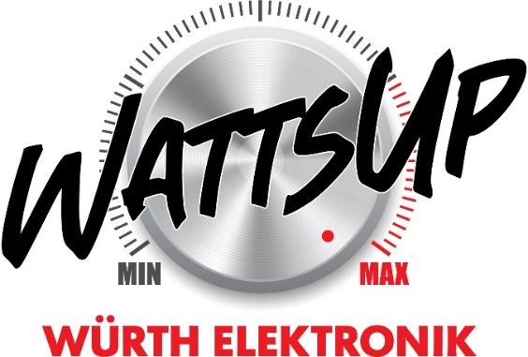
Foto di: Wurth Electronics
Presentazioni online, Application Notes, blog, interviste e tanto altro ancora vengono offerti attraverso il nuovo podcast Watts Up di Würth Elektronik.

Informazioni sul gruppo Würth Elektronik eiSos
Il gruppo Würth Elektronik eiSos è produttore di componenti elettronici ed elettromeccanici per il settore dell'elettronica e lo sviluppo delle tecnologie per soluzioni elettroniche orientate al futuro. Würth Elektronik eiSos è uno dei maggiori produttori europei di componenti passivi, attivo in 50 Paesi, con stabilimenti in Europa, Asia e America settentrionale che riforniscono una clientela sempre crescente a livello mondiale.
La gamma di prodotti comprende componenti per la compatibilità elettromagnetica (CEM), induttori, trasformatori, componenti HF, varistori, condensatori, resistenze, quarzi, oscillatori, moduli d'alimentazione, bobine per il trasferimento wireless di potenza, LED, sensori, connettori, elementi per gli alimentatori di potenza, tasti e interruttori, tecnologia per la connessione, portafusibili e soluzioni per la trasmissione wireless dei dati.
La disponibilità a magazzino di tutti i componenti del catalogo senza limite minimo d'ordine, i campioni gratuiti e l'elevato supporto dei nostri dipendenti specializzati e addetti alle vendite, così come la vasta scelta di strumenti per la selezione dei componenti, caratterizzano l'orientamento all'assistenza dell'impresa, unico nel suo genere.
Würth Elektronik fa parte del gruppo Würth, leader mondiale nelle tecniche di montaggio e di fissaggio. L'azienda offre impiego a 7300 dipendenti e nel 2020 ha registrato un fatturato di 823 milioni di Euro.
Würth Elektronik: more than you expect!
Per ulteriori informazioni consultare il sito www.we-online.com

Altre informazioni:  Wurth Electronics Midcom, Inc.  Lindsey Esche  121 Airport Drive  PO Box 1330  Watertown, SD 57201 USA  Telefono: +1 605 886 4385  Toll-free (in USA):  Telefono: +1 800 643 2661  E-Mail: lindsey.esche@we-online.com  www.we-online.com | Contatto per la stampa:  HighTech communications GmbH  Brigitte Basilio  Brunhamstrasse 21  81249 München  Germania  Telefono: +49 89 500778-20  Fax: +49 89 500778-77  E-Mail: b.basilio@htcm.de  www.htcm.de

